大學入學考試中心
100學年度指定科目考試試題
數學乙

⎯作答注意事項⎯
考試時間：80分鐘
作答方式：第壹部分請用2B鉛筆在答案卡之「解答欄」內畫記。修正時應以橡皮擦拭，切勿在答案卡上使用修正液（帶）。
第貳部分作答於「非選擇題答案卷」，並標明題號。請務必在規定之欄位使用筆尖較粗之黑色墨水的筆書寫，且不得使用鉛筆。更正時，可以使用修正液（帶）。
第壹部分作答示例：請仔細閱讀下面的例子。
（一）單選題只用1，2，3，4，5等五個格子，而不需要用到−，±，以及6，7，8，9，0等格子；多選題只用1，2，3，4等四個格子，而不需要用到−，±，以及5，6，7，8，9，0等格子。

例：若第1題為單選題，選項為(1)3 (2)5 (3)7 (4)9 (5)11，而考生得到的答案為7，亦即選項(3)時，考生要在答案卡第1列的 畫記（注意不是7），如：
3
1
1
2
3
4
5
6
7
8
9
0
−
±
解 答 欄

例：若第5題為多選題，而考生認為正確的選項為(1)與(3)時，考生要在答案卡的第5列的 與 畫記，如：
1
3
5
1
2
3
4
5
6
7
8
9
0
−
±
（二）選填題的題號是A，B，C，…，而答案的格式每題可能不同，考生必須依各題的格式填答，且每一個列號只能在一個格子畫記。
20
21
50
例：若第C題的答案格式是 ，而答案是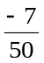時，則考生必須分別在答案卡的第20列的 與第21列的 畫記，如：
7
−
20
1
2
3
4
5
6
7
8
9
0
−
±
21
1
2
3
4
5
6
7
8
9
0
−
±

祝考試順利
第壹部分：選擇題（單選題、多選題及選填題共占76分）
一、單選題（12分）
說明：第1題至第2題，每題5個選項，其中只有1個是正確的選項，畫記在答案卡之「解答欄」。各題答對得6分，未作答、答錯、或畫記多於1個選項者，該題以零分計算。

1. 符號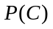代表事件C發生的機率，符號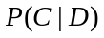代表在事件D發生的條件下，事件C發生的機率。今設A,B為樣本空間中的兩個事件，已知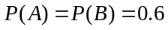。請選出正確的選項。
(1) 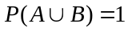
(2) 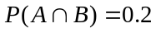
(3) 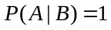
(4) 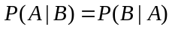
(5) 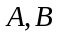是獨立事件

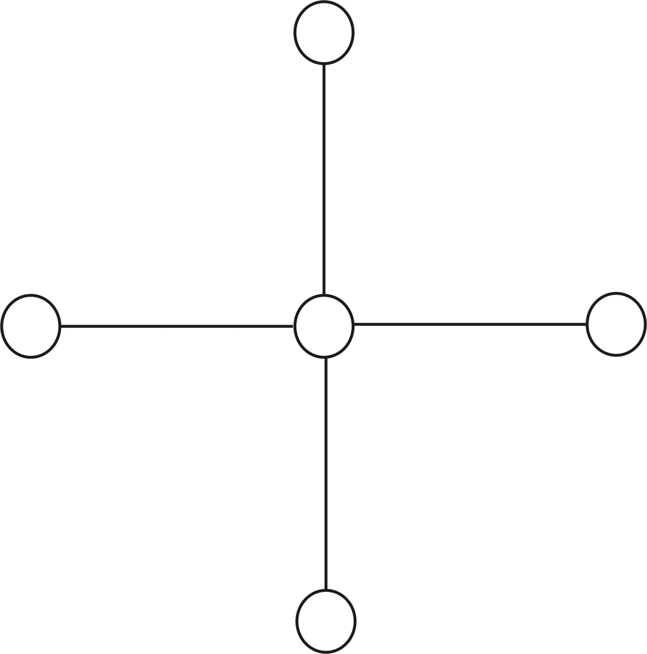
2. 如圖，平面上五個大小相同的圓圈用四根長度相同的線段連接成十字形，其中任意兩相鄰線段均互相垂直。今欲將其中兩個圓圈著上藍色，其他圓圈著上紅色，並規定在著好色之後將圖形繞十字形的中心旋轉產生的各種著色法均視為同一種，試問共有幾種著色法？
(1) 3
(2) 6
(3) 10
(4) 20
(5) 32

二、多選題（32分）
說明：第3題至第6題，每題有4個選項，其中至少有1個是正確的選項。選出正確選項，畫記在答案卡之「解答欄」。各題之選項獨立判定。所有選項均答對者，得8分；答錯1個選項者，得4分；所有選項均未作答或答錯多於1個選項者，該題以零分計算。

3. 某種疾病有甲、乙、丙三種檢測方法。若受檢者檢測反應為陽性，以符號「＋」表示，反之則記為「－」。一個受檢者接受三種檢測方法呈現之結果共有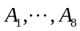八種不同的可能情況，例如事件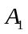表示該受檢者以三種方法檢測反應皆為陽性，其餘類推（如下表）：

 |  |  | 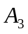 | 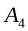 | 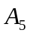 | 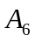 | 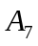 | 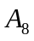
方法甲 | ＋ | ＋ | ＋ | － | ＋ | － | － | －
方法乙 | ＋ | ＋ | － | ＋ | － | ＋ | － | －
方法丙 | ＋ | － | ＋ | ＋ | － | － | ＋ | －

以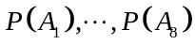分別代表事件發生之機率。請問下列哪些選項是正確的？
(1) 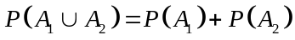
(2) 以方法乙檢測結果為陽性的機率是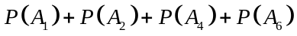
(3) 以方法甲與方法乙檢測，結果一致的機率是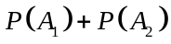
(4) 以方法甲、乙、丙檢測，結果一致的機率是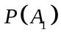

- 某訓練班招收100名學員，以報到先後順序賦予1到100的學號。開訓一個月之後，班主任計畫從100位學員中抽出50位來參加時事測驗。他擬定了四個抽籤方案：
方案一：在1到50號中，隨機抽出25位學員；同時在51到100號中，也隨機抽出25位學員，共50位學員參加測驗
方案二：在1到60號中，隨機抽出32位學員；同時在61到100號中，也隨機抽出18位學員，共50位學員參加測驗
方案三：將100位學員平均分成50組；在每組2人中，隨機抽出1人，共50位學員參加測驗
方案四：擲一粒公正的骰子：如果出現的點數是偶數，則由學號是偶數的學員參加測驗；反之，則由學號是奇數的學員參加測驗
請選出正確的選項。
(1) 方案一中，每位學員被抽中的機率相等
(2) 方案二中，每位學員被抽中的機率相等
(3) 方案三中，每位學員被抽中的機率相等
(4) 方案四中，每位學員被抽中的機率相等

5. 設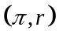為函數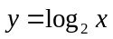圖形上之一點，其中為圓周率，為一實數。請問下列哪些選項是正確的？
(1) 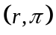為函數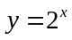圖形上之一點
(2) 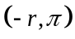為函數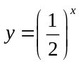圖形上之一點
(3) 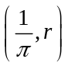為函數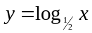圖形上之一點
(4) 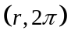為函數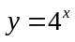圖形上之一點
6. 某校數學複習考有400位同學參加，評分後校方將此400位同學依總分由高到低排序：前100人為A組，次100人為B組，再次100人為C組，最後100人為D組。校方進一步逐題分析同學答題情形，將各組在填充第一題（考排列組合）和填充第二題（考空間概念）的答對率列表如下：

 | A組 | B組 | C組 | D組
第一題答對率 | 100% | 80% | 70% | 20%
第二題答對率 | 100% | 80% | 30% | 0%
請選出正確的選項。
(1) 第一題答錯的同學，不可能屬於B組
(2) 從第二題答錯的同學中隨機抽出一人，此人屬於B組的機率大於0.5
(3) 全體同學第一題的答對率比全體同學第二題的答對率高15%
(4) 從C組同學中隨機抽出一人，此人第一、二題都答對的機率不可能大於0.3

三、選填題（32分）
說明：第A至第D題為選填題，請在答案卡的「解答欄」之列號（7-15）中標示答案。每一題完全答對得8分，答錯不倒扣，未完全答對不給分。

A. 設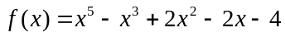，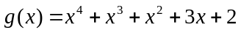，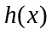為與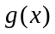的最高公因式且最高次項係數為1，則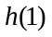與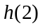的乘積為。

B. 為講解信賴區間與信心水準，數學老師請全班40位同學使用老師提供的亂數表模擬投擲均勻銅板16次。模擬的過程如下：隨機指定給每位同學亂數表的某一列，該列從左到右有16個數字；如果數字為0,1,2,3,4時，對應投擲銅板得到正面；而數字為5,6,7,8,9時，對應投擲得到反面。某同學拿到的一列數字依序為：
 |  | 0612 | 9683 | 4251 | 9138
該同學計算銅板出現正面的機率在95%信心水準下的信賴區間：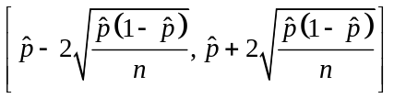。則該同學所得到的結果中，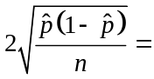。 （化為最簡根式）

C. 坐標平面上有一面積為40的凸四邊形，其四個頂點的坐標按逆時針方向依序為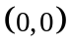、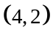、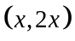及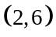，則。

D. 一線性規劃問題的可行解區域為坐標平面上由點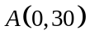、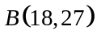、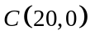、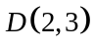所圍成的平行四邊形及其內部。已知目標函數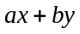（其中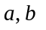為常數）在D點有最小值48，則此目標函數在同個可行解區域的最大值為。

─ ─ ─ ─ ─ ─ ─以下第貳部分的非選擇題，必須作答於答案卷 ─ ─ ─ ─ ─ ─

第貳部分：非選擇題（占24分）
說明：本大題共有二題計算證明題，答案務必寫在答案卷上，並於題號欄標明題號（一、二）與子題號((1)、(2))，同時必須寫出演算過程或理由，否則將予扣分。務必使用筆尖較粗之黑色墨水的筆書寫，且不得使用鉛筆。每題配分標於題末。

一、設為實數。已知坐標平面上滿足聯立不等式
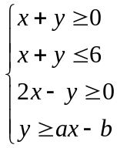
的區域是一個菱形。
(1) 試求此菱形之邊長。（4分）
(2) 試求。（8分）

二、設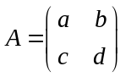為二階實係數方陣。
(1) 當為轉移矩陣時，試敘述實數、、、須滿足的條件。（6分）
(2) 試證：當為轉移矩陣時，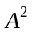也是轉移矩陣（式中代表與的乘積）。（6分）

